|  |  |  |
| --- | --- | --- |
| 项目名称  Project Name | | 密级  Confidentiality Level |
| 枫影推荐系统 | | 仅供收件方查阅 |
| 项目编号  Project ID | 版本  Version | 文档编号  Document Code |
| V201906.CQU.M.07 | V2.0 | V201906.CQU.M.07_Proc_RA_002 |

Maple Movie Project Software Requirements specification

枫影系统需求规格说明书

|  |  |  |  |
| --- | --- | --- | --- |
| Prepared by  拟制 | 谢鑫霖 | Date  日期 | 2019/06/27 |
| Reviewed by  评审人 | 孙剑桥 | Date  日期 | 2019/06/27 |
| Approved by  批准 | 郭凡 | Date  日期 | 2019/06/27 |



**武汉市软酷网络科技有限公司**

版权所有 不得复制

Copyright © Ruankosoft Technologies(WuHan) Co., Ltd.

All Rights Reserved

Revision Record

修订记录

| Date  日期 | Revision Version  修订版本 | CR ID /Defect ID  CR/ Defect号 | Sec No.  修改章节 | Change Description  修改描述 | Author  作者 |
| --- | --- | --- | --- | --- | --- |
| 2019/06/27 | V1.0 |  | 全部 | 初稿 | 谢鑫霖 |
| 2019/07/10 | V2.0 |  |  | 终稿 | 欧文杰 |
|  |  |  |  |  |  |
|  |  |  |  |  |  |
|  |  |  |  |  |  |
|  |  |  |  |  |  |
|  |  |  |  |  |  |
|  |  |  |  |  |  |
|  |  |  |  |  |  |
|  |  |  |  |  |  |

目录

1 Introduction 简介 6

1.1 Purpose 目的 6

1.2 Scope 范围 6

2 General description 总体概述 7

2.1 Software perspective 软件概述 7

2.1.1 About the Project 项目介绍 7

2.1.2 Environment of Product 产品环境介绍 7

2.2 Software function 软件功能 8

2.3 User characteristics 用户特征 9

2.4 Assumptions & Dependencies 假设和依赖 9

3 Specific Requirements 具体需求 10

3.1 系统用例 10

3.2 用户信息管理模块 10

3.2.1 用户登录与注册 11

3.2.2 个人信息修改 12

3.3 用户画像信息模块 13

3.3.1 用户画像信息交互与更新 13

3.4 电影推荐模块 14

3.4.1 热门电影轮播展示 14

3.4.2 推荐电影集计算与展示 15

3.5 管理员功能 17

3.5.1 电影管理 17

3.5.2 用户数据管理 18

3.6 数据字典 19

3.6.1 数据字典 19

4 Performance Requirements 性能需求 20

4.1 时间性能需求 20

4.2 系统开放性需求 20

4.3 界面友好性需求 20

4.4 系统可用性需求 20

4.5 可管理性需求 21

5 Interface Requirements 接口需求 21

5.1 User Interface 用户接口 21

5.2 Software Interface 软件接口 21

5.3 Hardware Interface 硬件接口 21

5.4 Communication Interface 通讯接口 21

6 Overall Design Constraints 总体设计约束 22

6.1 Standards compliance 标准符合性 22

6.2 Hardware Limitations 硬件约束 22

6.3 Technology Limitations 技术限制 22

7 Software Quality Attributes 软件质量特性 23

7.1 Reliability 可靠性 23

7.2 Usability 易用性 23

8 Requirements Classification 需求分级 24

9 Appendix 附录 25

**Keywords 关键词**：

用户画像 电影推荐 推荐 系统 web应用

Abstract 摘 要：

本项目将开发一个基于用户的观影偏好（主要为对电影类别的偏好）数据，构建每一位用户的画像，以此为其提供电影推荐服务。本文档主要阐述了该项目的用户需求内容，即个性化电影推荐。

List of abbreviations 缩略语清单：

| Abbreviations缩略语 | Full spelling 英文全名 | Chinese explanation 中文解释 |
| --- | --- | --- |
| / | Persona | 用户画像 |
| RS | Recommender System | 推荐系统 |
| CF | Collaborative Filtering | 协同过滤 |
| UBR | User-based Recommendation | 基于用户的推荐 |

# 1 Introduction 简介

## 1.1 Purpose 目的

该需求规格说明书是关于枫影推荐系统用户对于枫影推荐系统功能和性能的需求的描述，该说明书的预期读者为：

用户；

项目管理人员；

设计人员；

开发人员；

测试人员。

这份软件需求说明书重点描述了枫影推荐系统的功能需求，明确所要开发的软件应具有的界面与功能、性能目标等，使系统分析人员和软件开发人员能清楚地了解用户的需求。

## 1.2 Scope 范围

本项目主要实现用户画像的构建和电影的推荐，以及基本的web应用社区元素。本项目不包括电影视频的放映及其他相关延伸功能。

本文档只阐述系统需求，系统架构与具体实现将在概要设计和详细设计中进行阐述。

# 2 General description 总体概述

## 2.1 Software perspective 软件概述

### 2.1.1 About the Project 项目介绍

本项目是基于用户画像的电影推荐系统，是在借鉴豆瓣电影推荐网站的基础上开发的一个新的独立的项目，通过不同的用户画像给不同的人群来推荐电影，从而减少用户自己搜索电影所花费的时间，提高效率和生活品质。

电影作为现在人们娱乐的重要方式，越来越受到广大人民群众的喜爱，在这种情况下，如何更加高效地将好的以及符合个人喜好的电影推荐给相适应的人群恰恰使本课题所要研究的。基于用户画像的推荐系统可以大大缩减用户检索电影的时间，提高了查询效率和优质电影的质量。本课题的研究有助于提高推荐系统的整体建设，促进我国个性化信息的采集和人们生活质量的提高。

### 2.1.2 Environment of Product 产品环境介绍

产品主要以web应用的方式运行。用户通过浏览器访问我们的网页来获取服务。

系统的运行环境图如下：

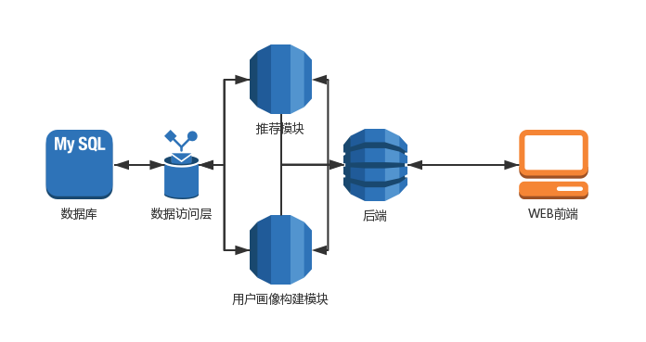

图2.1 项目运行环境图

## 2.2 Software function 软件功能

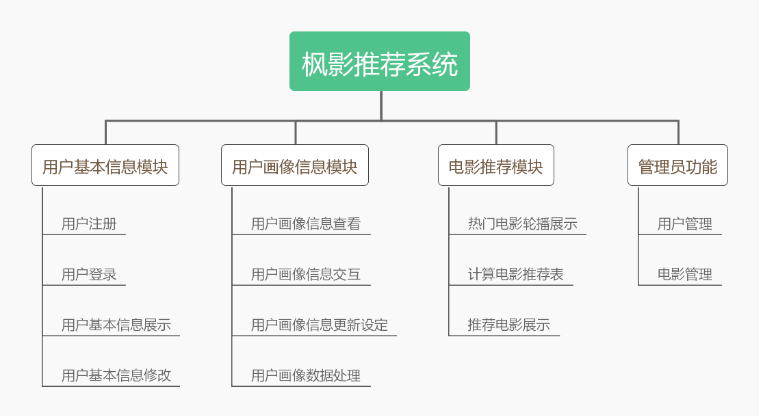

图2.2 系统功能结构图

用户基本信息模块功能细分：

* 1. 用户注册：用户以邮箱为唯一ID注册，并填写自己的用户名和密码，创建账号。且用户注册成功后第一次登录需要填写电影类型偏好信息，以初始化用户画像数据；
  2. 用户登录：用户依据用户邮箱和密码登录；
  3. 用户基本信息展示：展示用户的基本信息，包括用户名、邮箱、性别、头像等；
  4. 用户基本信息修改：修改用户的基本信息。

用户画像信息模块功能细分：

* 1. 用户画像信息查看：用户可以查看自己对于各种类别的电影的偏好。这个偏好数据以雷达图的形式呈现；
  2. 用户画像信息交互：用户可以与自己的画像雷达图进行交互操作，并且可以拖动对应的滑块来对某一类别的偏好进行调整；
  3. 用户画像信息更新设定：用户可以将调整好的偏好数据进行保存提交；
  4. 用户画像数据处理：系统需要对用户的画像数据做一系列的处理，以提供给推荐系统进行计算。

电影推荐模块功能细分：

* 1. 热门电影轮播展示：在首页醒目位置展示当前热门电影；
  2. 计算电影推荐表：根据用户电影偏好数据（即用户画像）计算推荐给这个用户的电影列表；
  3. 推荐电影展示：展示计算得到的推荐列表中的电影。

管理员模块功能细分：

* 1. 用户管理：管理所注册的用户的各项信息；
  2. 电影管理：管理电影信息库。

## 2.3 User characteristics 用户特征

1. 喜欢电影；
2. 并对优质电影有需求；
3. 经常使用视频软件或视频网站。

## 2.4 Assumptions & Dependencies 假设和依赖

本项目是否能够成功实施，主要取决于以下的条件：

1. 用户在使用产品时满足运行条件的硬件环境和通讯环境，不合适的硬件环境和通讯环境将会影响系统的性能；
2. 用户的口味与大众是基本一致的；
3. 本项目的前后端使用ajax进行的json格式的数据来进行交流；
4. 本项目依赖React、Spring Boot、Mahout等框架。

# 3 Specific Requirements 具体需求

## 3.1 系统用例

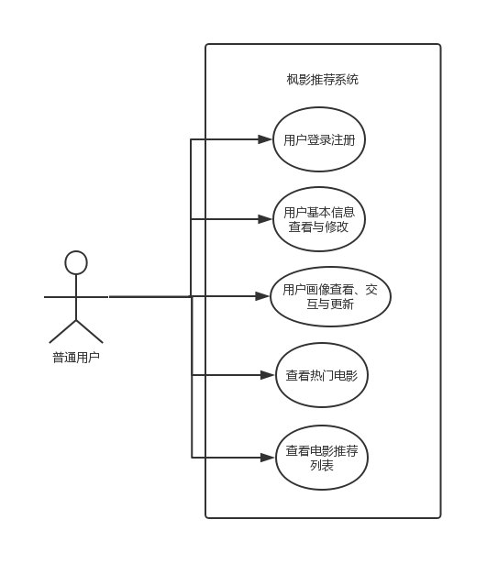

图3.1 系统功能用例图

## 3.2 用户信息管理模块

在该子系统中，实现了用户注册系统，登录系统，找回密码，基本信息修改这些功能。

### 3.2.1 用户登录与注册

1．介绍

用户可以通过此功能登录和注册本系统。用户必须输入符合规则的邮箱名、用户名和密码，并以正确的邮箱名和密码进行登录。

2．输入

用户名：用户ID

密码：用户的登录密码

注册按钮：进行注册操作

3．处理



图3.2 用户注册流程图



图3.3 用户登录流程图

4．输出

注册信息成功写入数据库，则输出注册成功，反之输出注册失败；登录时用户名密码全部匹配成功则输出登陆成功，否则输出登录失败。

### 3.2.2 个人信息修改

1．介绍

用户可通过此功能完成对基本信息的修改

2．输入

性别

昵称

头像

城市

个性签名

3 处理



图3.4 用户个人信息修改流程图

4．输出

更改了数据库的数据则输出修改成功，反之输出修改失败。

## 3.3 用户画像信息模块

在该子系统中，用户可以与用户画像雷达图进行交互，可以重新设定各个类别的偏好值。

### 3.3.1 用户画像信息交互与更新

1．介绍

用户可以与系统提供的用户画像雷达图进行各种交互，提高用户的互动感。用户通过雷达图各个顶点的对应值，来获知自己当前对各个电影类别的偏好。用户也可以拖动滑条来对某一类别的偏好值进行设定。

2．输入

鼠标点击：用户点击系统选定的各项标签以作为自己的选择，可以拨动滑块来调整对应的值。

3．处理

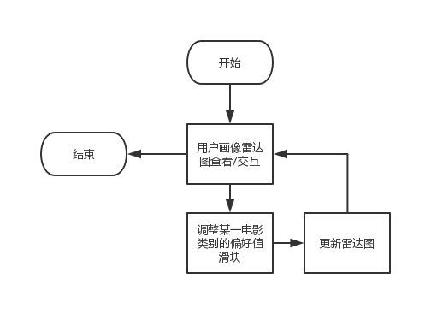

图3.5 定义标签流程图

4．输出

输出用户画像雷达图的实时结果。

## 3.4 电影推荐模块

在该子系统中，将进行热门电影的轮播展示，以及推荐电影集的计算与展示。

### 3.4.1 热门电影轮播展示

1．介绍

在系统首页顶部进行近期热门电影的海报展示。

2．输入

鼠标翻页操作。

3．处理

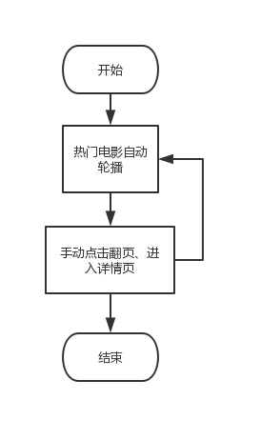

图3.7 用户绘图

4．输出

输出热门电影海报浏览界面。

### 3.4.2 推荐电影集计算与展示

1．介绍

系统根据用户的画像信息来计算给用户推荐的电影集，并将电影集中的电影展示给用户。

2．输入

鼠标操作。

3．处理

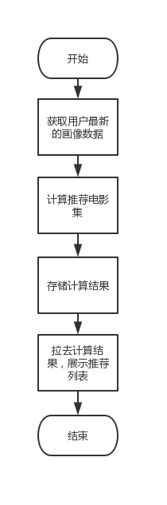

图3.8 修改绘图结果流程图

4．输出

输出展示推荐电影集。

## 3.5 管理员功能

在该子系统中，管理员可对用户数据以及电影库的电影信息数据进行管理。

### 3.5.1 电影管理

1．介绍

管理员可以更新热门电影的数据

2．输入

热门电影的相关数据

3．处理



图3.11 热门电影数据管理

4．输出

输出新的热门电影数据。

### 3.5.2 用户数据管理

1．介绍

管理员可以查看并适当地修改用户的数据

2．输入

用户数据状况

3．处理



图3.12 用户数据处理流程图

4．输出

输出用户数据的修改和统计的结果。

## 3.6 数据字典

### 3.6.1 数据字典

|  |  |  |  |
| --- | --- | --- | --- |
| 字段 | 类型 | 可为空 | 描述 |
| 用户信息表user | | | |
| uid | Int | N | 用户ID |
| name | Varchar | N | 用户名 |
| password | Varchar | N | 密码 |
| profile | Varchar | Y | 头像照片资源路径 |
| email | Varchar | N | 电子邮箱地址 |
| gender | Enum | Y | 性别 |
| 电影信息表movie_info | | | |
| mid | Int | N | 电影ID |
| name | Varchar | Y | 电影名 |
| type | Varchar | Y | 类型 |
| actors | Text | Y | 主演 |
| countries | Varchar | Y | 地区 |
| directors | Varchar | Y | 导演 |
| rating | Float | Y | 评分 |
| summary | Text | Y | 简述 |
| img | Varchar | Y | 图片URL |
| 用户偏好表user_prefer | | | |
| uid | Int | N | 用户ID |
| Type1 | Int | N | 电影类别1偏好指数 |
| Type2 | Int | N | 电影类别2偏好指数 |
| Type3 | Int | N | 电影类别3偏好指数 |
| …… | Int | N | ……（共29个类别） |
| 推荐电影集表user_recommend | | | |
| uid | Int | N | 用户ID |
| recommendstring | Varchar | N | 给该名用户推荐的电影列表（存储电影ID列表的字符串） |

# 4 Performance Requirements 性能需求

## 4.1 时间性能需求

* 1. 登陆时间最长不超过5秒。
  2. 检索时间不超过5秒。
  3. 页面之间跳转时间不超过3秒。
  4. 平均时间在3秒以内。

## 4.2 系统开放性需求

支持跨平台运行的体系架构，网站可以运行在各种不同内核的浏览器中，也可以正常地显示在各个不同的分辨率的页面中。实现枫影网站的统一规划、统一平台和统一建设。

## 4.3 界面友好性需求

界面设计要和用户研究紧密结合，是一个不断为最终用户设计满意视觉效果的过程。用户界面的友好性对于系统正常操作、保证系统顺利运行具有十分重要的作用。在界面设计中争取做到简易性，安全性，一致性，使用用户语言，记忆负担最小化，排列分组，从用户角度考虑，利用用户的熟悉程度，从而设计出美观简洁友好的界面。

## 4.4 系统可用性需求

可用性是衡量网站用户体验的重要质量指标。国际上对可用性作了这样的定义：产品在特定使用环境下为特定用户用于特定用途时所具有的有效性(effectiveness)、效率(efficiency)和用户主观满意度(satisfaction)

有效性：用户完成特定任务和达到特定目标时所具有的正确和完整程度;

效率：用户完成任务的正确和完整程度与所使用资源(如时间)之间的比率;

满意度：用户在使用产品过程中所感受到的主观满意和接受程度。

要做到以上三点，在设计网站的最初就要对网站的功能进行梳理，增加对使用者的需求和行为习惯的分析，形成用户角色的模型。同时在网站的制作过程中要不断用设定好的用户角色来检验交互过程中是否存在的问题，及时修正，同时要善于发掘用户隐藏着的行为习惯，并用可见的元素表达出来，如颜色，质感，位置等等。

## 4.5 可管理性需求

系统是项目的成果，系统的好坏决定了项目的好坏。一个系统可维性强不强，决定了系统的生命期限。一个系统的生命期限长短，能直接体现项目投资的收益。系统可维护性，不是在项目结束之后才考虑的事情，而是在项目启动时，就必须考虑，并写入系统需求里面。提高系统可管理性，要做到：

一、增加系统配置界面，减少人工通过后台修改

二、尽量避免系统重启，采用能及时修复的技术

三、增加系统定期自检程序，防患于未然

# 5 Interface Requirements 接口需求

## 5.1 User Interface 用户接口

实现用户操作图形化界面，用户的交互界面都通过键盘与鼠标交互。采用响应式的交互方法，屏幕大小能够适应不同的平台要求。

## 5.2 Software Interface 软件接口

软件前后端通过传递json数据进行通信。主要接口有：

* 1. 登录接口：/login
  2. 注册接口：/register
  3. 获取用户基本信息接口：/getuserinfo
  4. 设置用户偏好数据接口：/resetprefer
  5. 获取用户偏好数据接口：/getprefer
  6. 获取电影推荐列表接口：/getmovieinfo

## 5.3 Hardware Interface 硬件接口

暂无

## 5.4 Communication Interface 通讯接口

本系统使用ajax/json等数据方式进行通讯。

# 6 Overall Design Constraints 总体设计约束

## 6.1 Standards compliance 标准符合性

“枫影电影推荐系统”应严格遵循 《软酷卓越实验室COE技术要求规范》 ， 《软酷卓越实验室COE编程规范要求》规范。

## 6.2 Hardware Limitations 硬件约束

能够在单机部署测试，并满足性能需求。

## 6.3 Technology Limitations 技术限制

1. 小组成员对Spring Boot后端服务器框架不太熟悉；

2. 小组成员对mvc的架构技术不太熟悉；

3. 小组成员对Mahout框架处理数据不太熟悉。

# 7 Software Quality Attributes 软件质量特性

## 7.1 Reliability 可靠性

适应性：保证该网站在原有的基础功能上进行扩充，在原来的系统中增加新的业务功能，可方便的增加，而不影响原网站系统的架构。适用于多个版本的浏览器。

容错性：在网络拥塞、系统崩溃、内存不足的情况下，不造成该网站的功能失效，可正常关闭及重启。

可恢复性：出现网络故障等问题，在网络恢复正常后，网站能正常运行。

## 7.2 Usability 易用性

易用性：具备良好的网站界面设计，使用户清晰易用，网站功能要高度集中。阻止用户输入非法数据或进行非法操作，对于复杂的流程处理，应该提供向导功 能并注释。可随时给用户提供使用帮助。

# 8 Requirements Classification 需求分级

|  |  |  |
| --- | --- | --- |
| Requirement ID  需求ID | Requirement Name  需求名称 | Classification  需求分级 |
| 3.2.1 | 登录注册 | A |
| 3.2.2 | 基本信息修改 | A |
| 3.3.1 | 用户画像信息交互与更新 | A |
| 3.4.1 | 热门电影轮播展示 | B |
| 3.4.2 | 推荐电影集计算与展示 | A |
| 3.5.1 | 电影管理 | C |
| 3.5.2 | 用户数据管理 | B |

重要性分类如下：

A. 必须的 绝对基本的特性；如果不包含，产品就会被取消。

B. 重要的 不是基本的特性，但这些特性会影响产品的生存能力。

C. 最好有的 期望的特性；但省略一个或多个这样的特性不会影响产品的生存能力。

# 9 Appendix 附录